第七届全国交通运输行业城市公交驾驶员
职业技能竞赛理论题库

目 录

第一部分 社会责任与职业道德

第二部分 道路交通安全和节能减排

第三部分 道路交通信号

第四部分 安全、文明驾驶知识

第五部分 危险源识别和防御性驾驶知识

第六部分 汽车常见故障判断和处置

第七部分 车辆新技术

第八部分 城市公交驾驶员规范

第九部分 纯电动车

城市公交驾驶员技能竞赛理论知识题库结构及题量题型
序号 | 结构 |  | 题量 | 题型
 | 内容 | 比例（%） |  | 单选（36%） | 多选（21%） | 判断（43%）
1 | 社会责任与职业道德 | 7 | 40 | 10 | 10 | 20
2 | 道路交通安全和节能减排 | 23 | 131 | 46 | 27 | 58
3 | 道路交通信号 | 7 | 43 | 8 | 14 | 21
4 | 安全、文明驾驶知识 | 31 | 179 | 87 | 23 | 69
5 | 危险源识别和防御性驾驶知识 | 9 | 50 | 10 | 15 | 25
6 | 汽车常见故障判断和处置 | 7 | 39 | 19 | 8 | 12
7 | 车辆新技术 | 3 | 20 | 5 | 5 | 10
8 | 城市公交驾驶员规范 | 8 | 47 | 13 | 10 | 24
9 | 纯电动车 | 5 | 31 | 10 | 10 | 11
合计 |  |  | 580 | 208 | 122 | 250

第四部分 安全、文明驾驶知识题
题型 | 单选 | 多选 | 判断
数量 | 87 | 23 | 69
合计：179
三、判断题：
- 驾驶公交车在图中这种情况下可加速通过交叉路口。（ ）
A.正确
B.错误
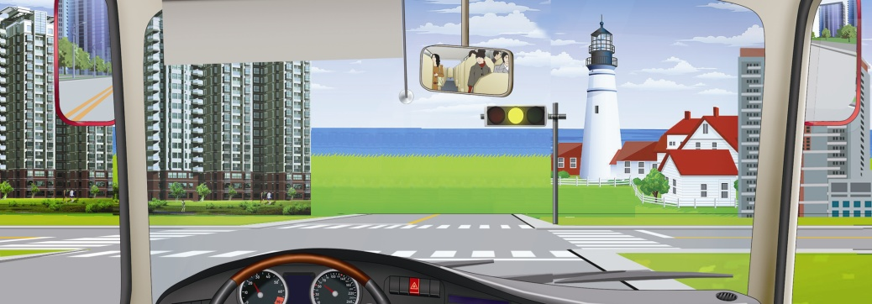
- 驾驶公交车在图中路口这个位置时可以加速通过路口。（ ）
A.正确
B.错误
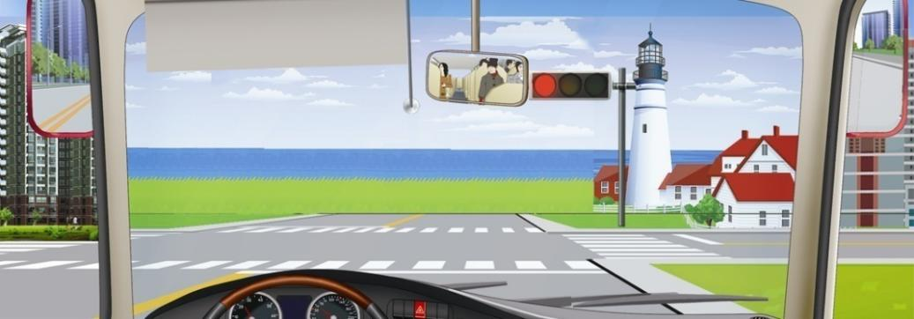
- 驾驶公交车在图中这种条件的道路上，最高行驶速度是每小时50公里。（ ）
A.正确
B.错误
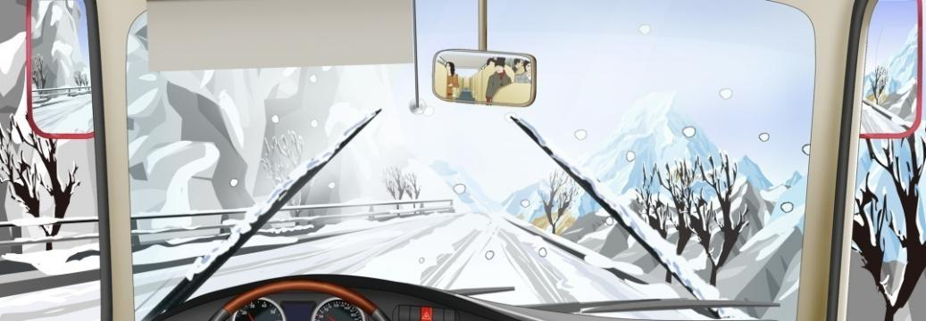
- 驾驶汽车遇到图中这种情况不能超车。（ ）
A.正确
B.错误
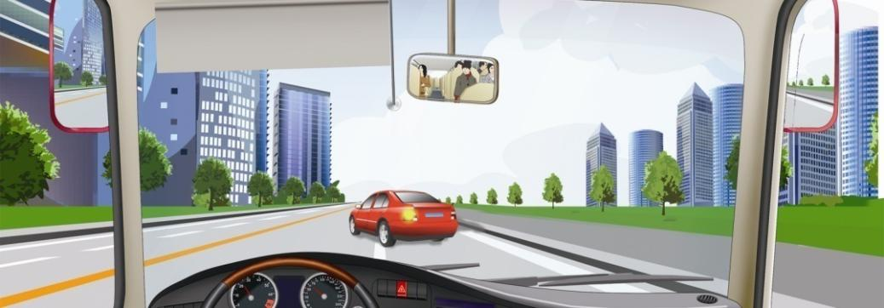
- 驾驶汽车在道路上遇到图中这种情况可以从两侧超车。（ ）
A.正确
B.错误
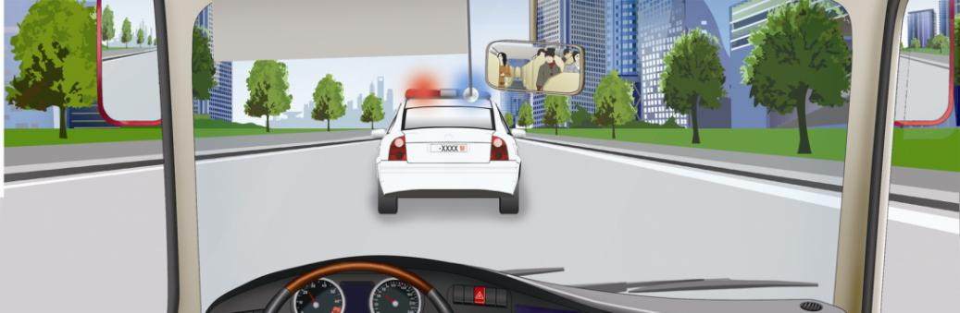
- 驾驶公交车在图中这种情况的铁路道口要加速通过。（ ）
A.正确
B.错误
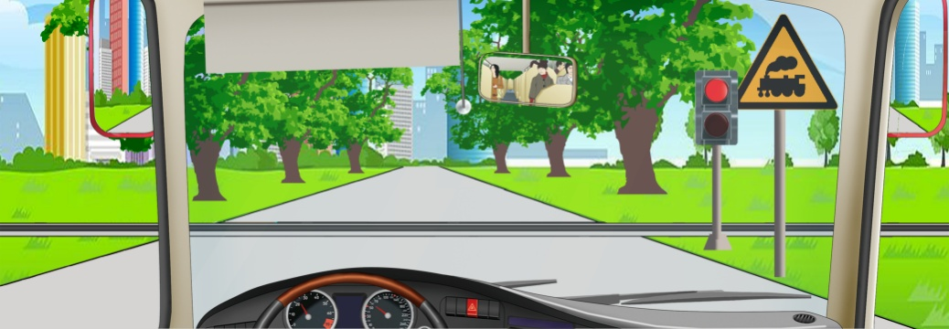
- 驾驶公交车行至图中这种情况的铁路道口要停车观察。（ ）
A.正确
B.错误
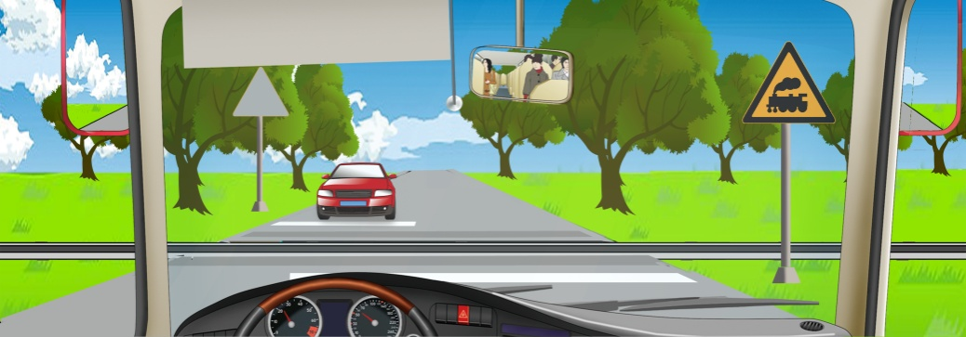
- 驾驶公交车在图中这种情况的交叉路口转弯要让直行车先行。（ ）
A.正确
B.错误
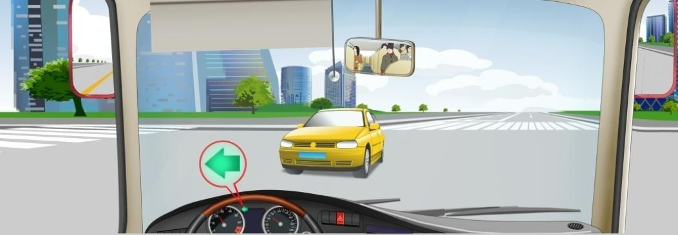
- 驾驶公交车遇到图中这种情况时，要加速从红车前进入主道。（ ）
A.正确
B.错误
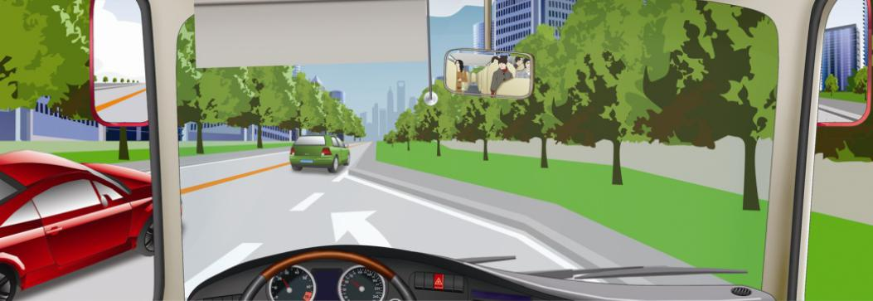
- 驾驶公交车遇到图中这种情况的路段，可以进入网状线区域内停车等候。（ ）
A.正确
B.错误
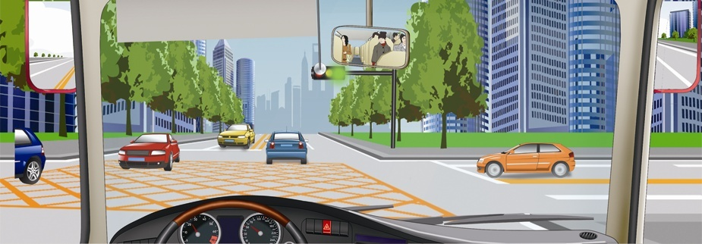
- 驾驶公交车行经图中这种情况的路段要加速行驶。（ ）
A.正确
B.错误
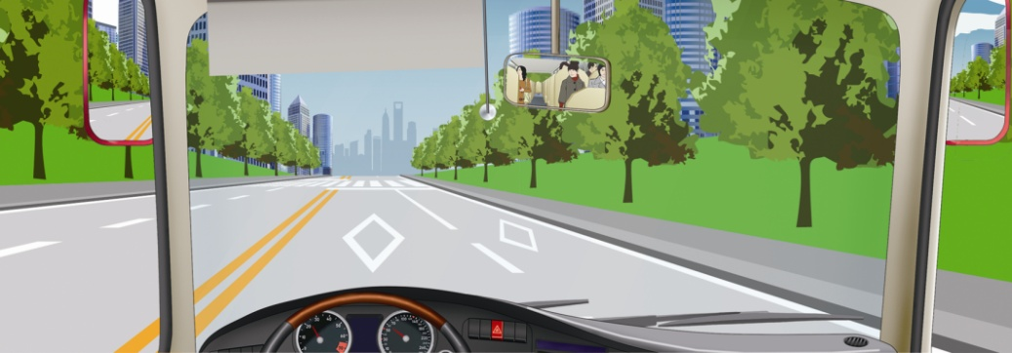
- 驾驶公交车图中这种情况会车时，要低速交会或停车让行。（ ）
A.正确
B.错误
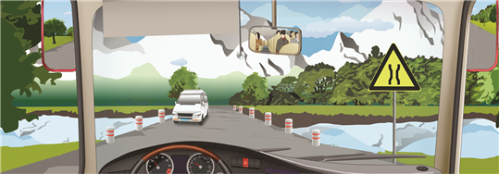
- 驾驶公交车遇到图中这种情况时要向左占道行驶。（ ）
A.正确
B.错误
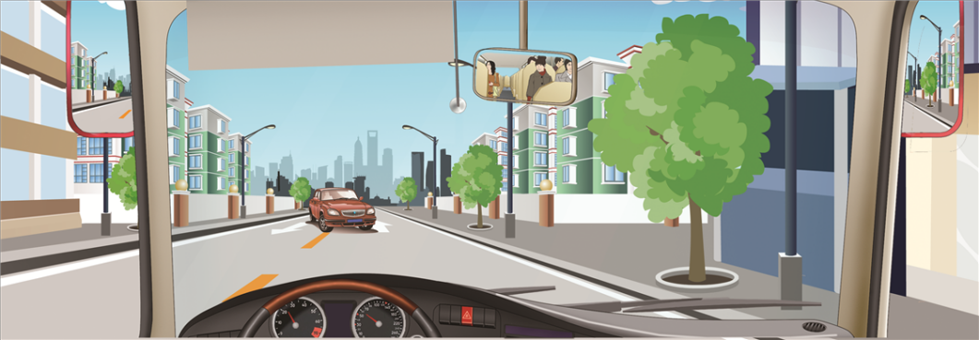
- 驾驶公交车遇到图中这种情况时对向机动车优先通过。（ ）
A.正确
B.错误
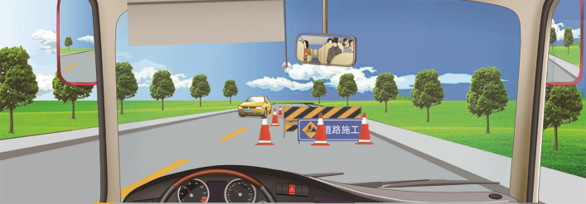
- 驾驶公交车遇到图中这种情况时，不要减速。（ ）
A.正确
B.错误
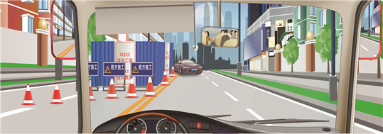
- 驾驶公交车在图中这个路段可加速超车。（ ）
A.正确
B.错误
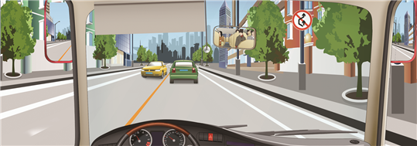
- 驾驶公交车在图中这种道路上从前车右侧超越最安全。（ ）
A.正确
B.错误
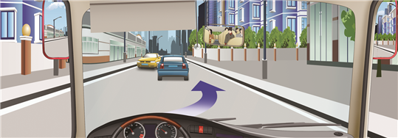
- 驾驶公交车在图中这样的道路上只能从左侧超越。（ ）
A.正确
B.错误
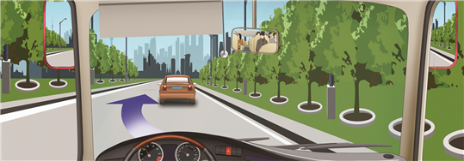
- 驾驶公交车在图中这种情况下可以越过中心实线超车。（ ）
A.正确
B.错误
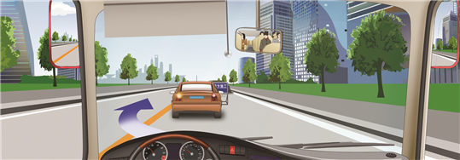
- 驾驶公交车遇到图中这种情况要主动减速让后车超越。（ ）
A.正确
B.错误
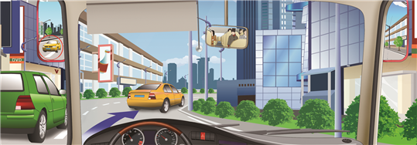
- 驾驶公交车在图中这种情况下要尽快超车。（ ）
A.正确
B.错误
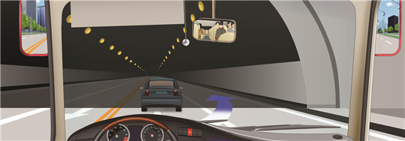
- 驾驶公交车在图中这种情况下超车时，可借对向车道行驶。（ ）
A.正确
B.错误
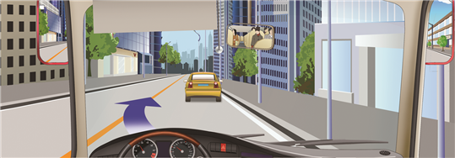
- 驾驶公交车在图中这种情况下不能超车。（ ）
A.正确
B.错误
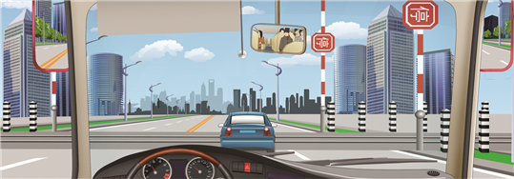
- 驾驶公交车在图中这个区域内可以临时靠边停车。（ ）
A.正确
B.错误
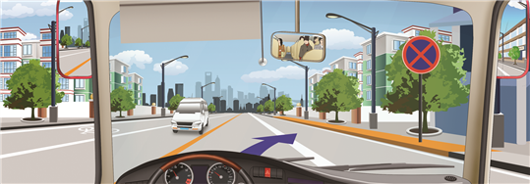
- 驾驶公交车在图中这个区域内不允许长时间在路边停放。（ ）
A.正确
B.错误
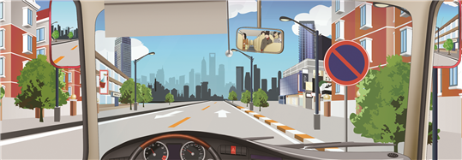
- 驾驶公交车在图中路口掉头时，可以直接进入左转直行车道。（ ）
A.正确
B.错误
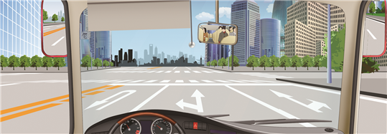
- 驾驶公交车在图中这个路口允许掉头行驶。（ ）
A.正确
B.错误
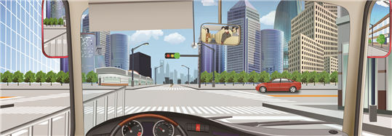
- 驾驶公交车在图中路段只要不影响正常交通可以在虚线处掉头。（ ）
A.正确
B.错误
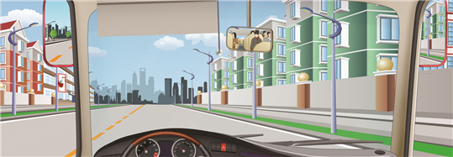
- 驾驶公交车在图中路口不影响行人正常通行的情况下可以掉头。（ ）
A.正确
B.错误
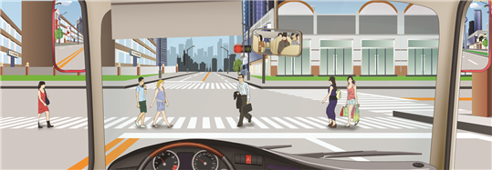
- 驾驶公交车在图中路口掉头时，必须越过停止线。（ ）
A.正确
B.错误
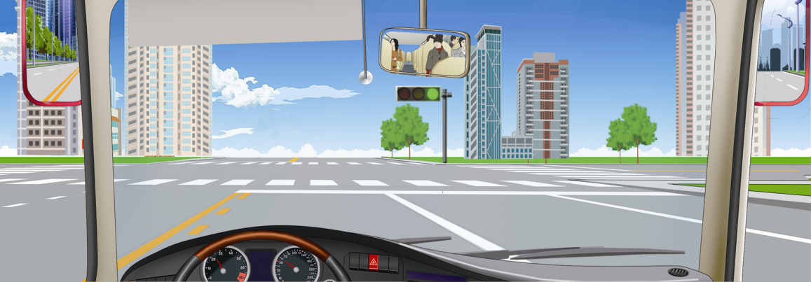
- 驾驶公交车在图中这种情况下，不能继续通过的铁路道口。（ ）
A.正确
B.错误
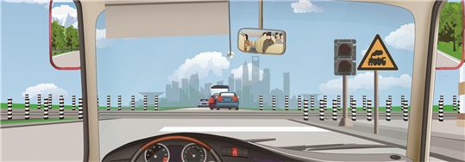
- 驾驶公交车通过图中这个铁路道口时要减速停车。（ ）
A.正确
B.错误
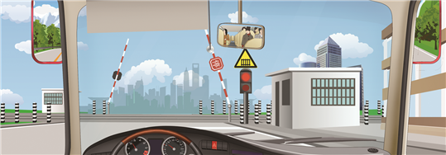
- 驾驶公交车遇到图中这种情况的人行横道线可以加速通过。（ ）
A.正确
B.错误
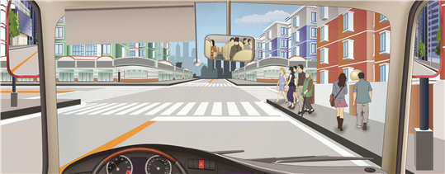
- 驾驶公交车在图中人行横道前遇到这种情况一定要减速慢行。（ ）
A.正确
B.错误
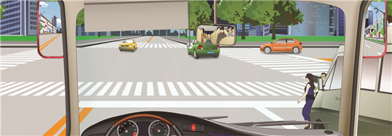
- 驾驶公交车在图中这种情况下，可以占用公交车站临时停车。（ ）
A.正确
B.错误
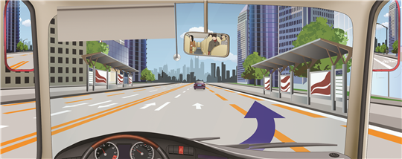
- 驾驶公交车在图中公交车站遇到这种情况要迅速停车让行。（ ）
A.正确
B.错误
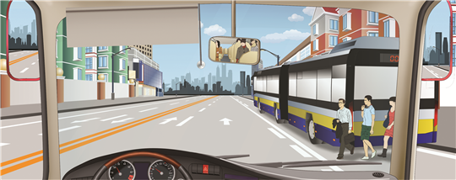
- 驾驶公交车遇到图中这种情形要迅速靠右侧减速让行。（ ）
A.正确
B.错误
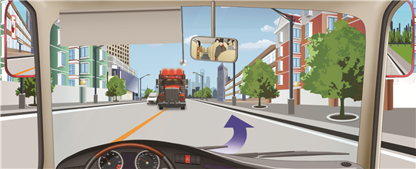
- 驾驶公交车在图中这种情况下要跟前车进入路口等待。（ ）
A.正确
B.错误
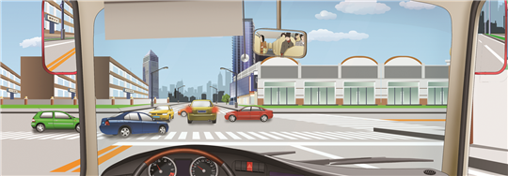
- 驾驶公交车遇到图中这种情况，要及时鸣喇叭，加速通过。（ ）
A.正确
B.错误
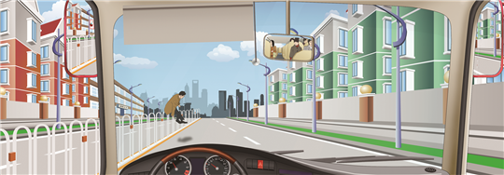
- 驾驶公交车遇到图中这种行人，要保持较大的安全距离。（ ）
A.正确
B.错误
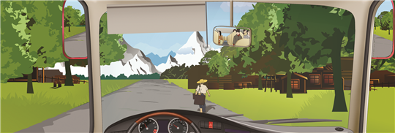
- 驾驶公交车遇到图中这种情况时，要快速向左绕过。（ ）
A.正确
B.错误
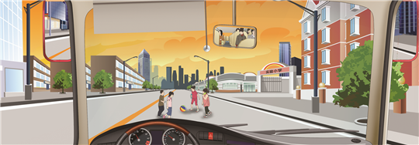
- 驾驶公交车行驶中突然出现图中这种情况时，要及时减速或停车避让。（ ）
A.正确
B.错误
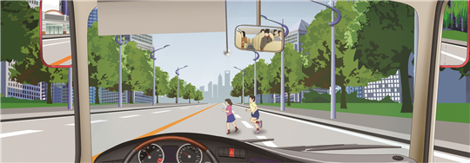
- 驾驶公交车遇到图中这种情况的行人时，可连续鸣喇叭进行提醒。（ ）
A.正确
B.错误
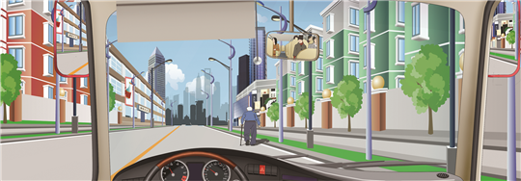
- 驾驶公交车在图中这种情况下，要尽快加速通过。（ ）
A.正确
B.错误
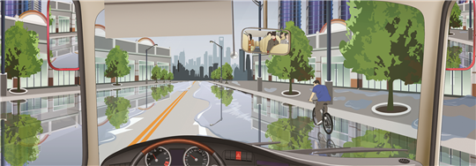
- 驾驶公交车遇到这种图中情况，要靠右侧停车等待。（ ）
A.正确
B.错误
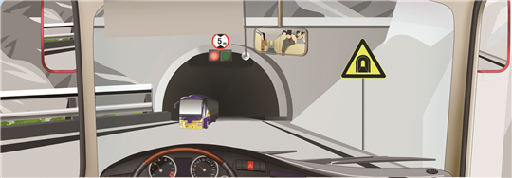
- 驾驶公交车在图中这种隧道内行驶，要尽量靠左侧行驶。（ ）
A.正确
B.错误
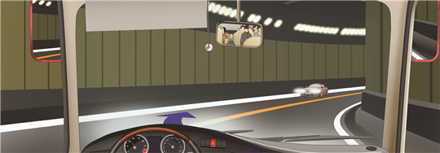
- 驾驶公交车行驶到图中这个位置时，要减速慢行。（ ）
A.正确
B.错误
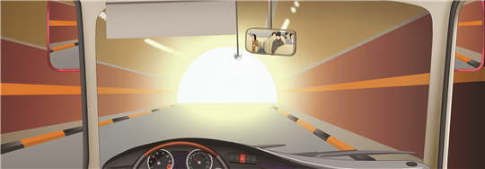
- 驾驶公交车夜间会车遇到图中这种情况，要警惕两车前照灯交汇处（视线盲区）的危险。（ ）
A.正确
B.错误
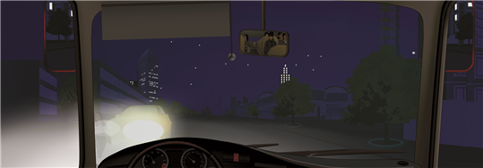
- 驾驶公交车遇到这种情况时，可迅速从前车左侧超越。（ ）
A.正确
B.错误
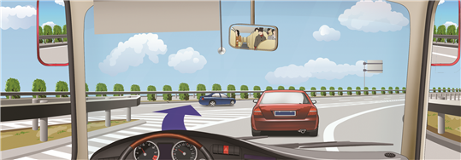
- 紧急制动容易造成轮胎的过度磨损。（ ）
A.正确
B.错误
- 子午线轮胎比普通斜交轮胎具有优异的技术性能。（ ）
A.正确
B.错误
- 同一轴上轮胎外径的磨损程度应大体一致。（ ）
A.正确
B.错误
- 安全理让的实质是守法的让违法的，体现“有理也让人”，这是预防和减少交通事故的有效途径。（ ）
A.正确
B.错误
- 电喷车辆允许空挡滑行。（ ）
A.正确
B.错误
- 发动机预热分两个过程进行,首先为怠速预热,接着为行车预热。（ ）
A.正确
B.错误
- 在加气中，不准超压加气，加气压力不准超过1.5MPa。（ ）
A.正确
B.错误
- 驾驶车辆时，应根据动力换挡，要避免高挡低转速和低挡高转速。（ ）
A.正确
B.错误
- 一定不要在 D 挡的时候关钥匙，否则可能导致挡位卡死和换挡系统损坏。（ ）
A.正确
B.错误
- 气温适宜,城区公交可打开车窗及顶窗通风,或只用空调的通风功能。（ ）
A.正确
B.错误
- 公交车速超过80km/h, 打开车窗及顶窗通风,或只用空调的通风功能。（ ）
A.正确
B.错误
- 压发动机车辆停车后,须怠速10min以上,待发动机充分冷却后熄火。（ ）
A.正确
B.错误
- 隧道入口50m左右,开启前照灯、示宽灯、尾灯,观察路况并进入隧道行车;出隧道口时,握稳转向盘,适应亮光线过程中不加速。（ ）
A.正确
B.错误
- 夏季长时间运行后，制动系统温度较高，应停车后想制动器洒水降温。（ ）
A.正确
B.错误
- 轮胎气压过高时，会使汽车减震效果大打折扣，对钢丝有很大伤害。（ ）
A.正确
B.错误
- 保持汽车具有完好的技术状况是汽车驾驶节能的基础。（ ）
A.正确
B.错误
- 坚持车辆三检是指出车前、行车中和收车后的例保检查。（ ）
A.正确
B.错误
- 车辆在距隧道入口50米左右处，应提前减速。（ ）
A.正确
B.错误
- 汽车发动机温度低于40℃时，不应使发动机大负荷高速运转。（ ）
A.正确
B.错误
- 营运途中发现水温高，若到终点站检查冷却液不足，应当通知路救予以补充。（ ）
A.正确
B.错误

